ALCALDE DE PASTO LE PIDIÓ AL GOBIERNO NACIONAL SOLUCIONES URGENTES A PROBLEMÁTICAS DE LA EDUCACIÓN
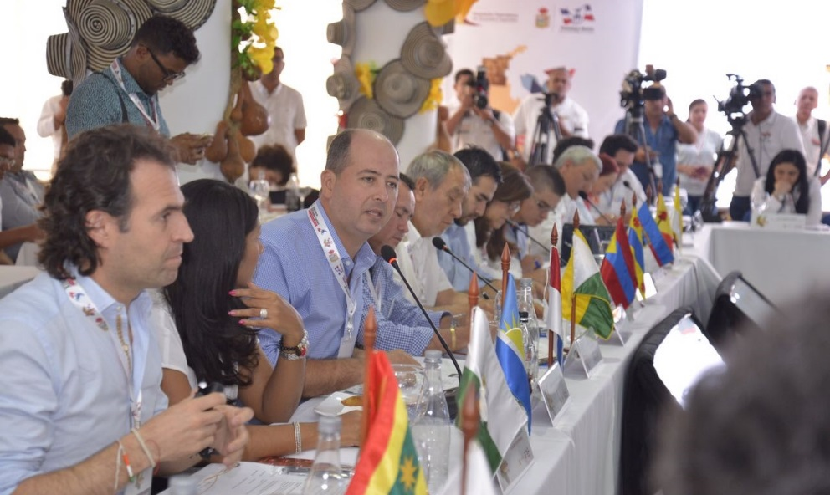
Durante su participación en la XIII Cumbre de alcaldes de ciudades capitales “Inclusión y sostenibilidad para Paz”, que se cumple en Valledupar, el alcalde de Pasto Pedro Vicente Obando Ordóñez, presentó ante el Gobierno Nacional, las principales dificultades por las que atraviesa el sector educativo en Colombia, y que se agudiza en algunas regiones del país.
En su ponencia el mandatario local aseguró que la educación es la única alternativa para el desarrollo humano sostenible y para construir una Colombia en paz, equitativa y educada como lo plantea la Ley del Plan Nacional de Desarrollo “Todos por un nuevo país” del Gobierno Nacional.
Pero de la misma forma, le recordó al Gobierno Central que se necesita la financiación estatal que garantice una educación de calidad, pertinente y con cobertura total. Explicó que hay 4 temas en los que el Gobierno Nacional debe tomar correctivos urgentes. Estos temas son:
- Hacer el giro de complemento de planta para que la última mesada de cada año sea una realidad.

- Cumplir con las expectativas generadas por el Fondo para el Fomento de la Infraestructura Educativa.

- Retomar el manejo del PAE, que fue entregado desde el Gobierno Central a los entes territoriales sin tener los recursos para su ejecución.

- Disponer de los recursos suficientes para la implementación de la Jornada Única, contemplando la financiación de planta docente, administrativos, infraestructura adecuada y un Programa de Alimentación Escolar pertinente.
De igual manera el alcalde de Pasto le expuso al Gobierno Nacional otros temas sensibles que necesitan ser atendidos de manera inmediata como la falta de ampliación de la planta administrativa sobretodo en contratos de aseo y vigilancia; le recordó que no se han girado los recursos de conectividad, así como los recursos para el transporte escolar. Le recordó que aún existen deudas laborales en el sector educativo y le reiteró que el banco de la excelencia es una muestra de la centralización excesiva del Estado.
Somos constructores de paz

SECRETARÍA DE BIENESTAR SOCIAL INVITA A LA COMUNIDAD AL ACTO DE APERTURA PARA LA FORMULACIÓN DE LAS POLÍTICAS PÚBLICAS DE: DISCAPACIDAD, ADULTO MAYOR Y HABITANTES DE CALLE
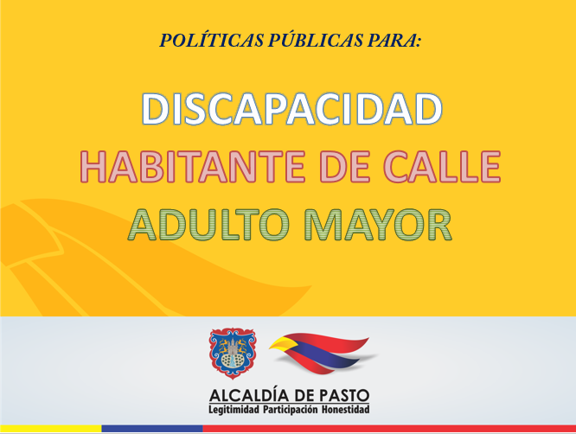
Teniendo en cuenta que uno de los compromisos principales del actual gobierno municipal es la formulación de políticas públicas en pro de diversos grupos poblacionales, la Secretaría de Bienestar Social, invita a la ciudadanía en general, a participar en la elaboración de las políticas públicas para personas con discapacidad, adulto mayor y habitantes de calle.
La formulación de dichas políticas tendrá apertura este próximo viernes 26 de mayo, con el evento de lanzamiento que se realizará en las instalaciones de la Secretaría de Bienestar Social (antiguo Inurbe) a partir de las 8:00 de la mañana.
Con el objetivo de crear espacios de participación activa y democrática para su elaboración, se hace un llamado a la comunidad en general para que contribuyan en estos espacios de diálogos poblacionales y conozcan el avance en la elaboración de las mismas.
Para la Secretaría de Bienestar Social es de gran importancia que la ciudadanía se empodere de estos temas que buscan un beneficio común, bajo los principios que rigen el plan de desarrollo “Pasto Educado Constructor de Paz”: participación social, equidad territorial, pluralismo y equidad de género.
Información: Subsecretario Promoción y Asistencia Social, Álvaro Zarama. Celular: 3188271220 alvarozarama2009@hotmail.com
Somos constructores de paz

COMITÉ DE CULTURA CIUDADANA DE PASTO DARÁ CABIDA AL SECTOR PRIVADO Y ONG´S POR SUGERENCIA DE ESTE SECTOR Y LA COMUNIDAD
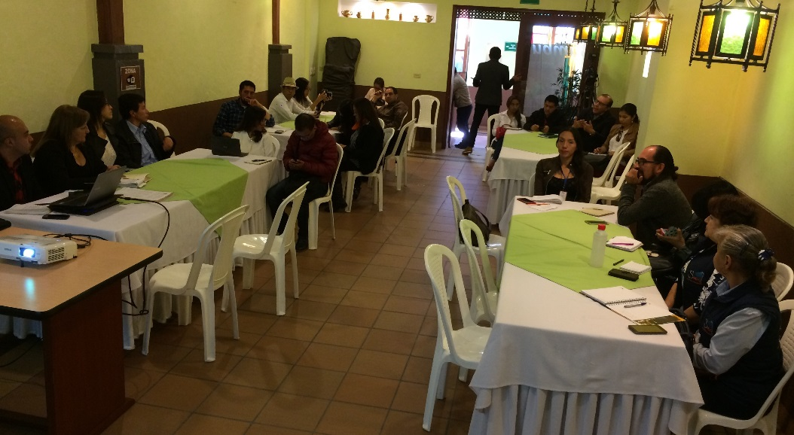
Con el propósito de definir la articulación y fortalecimiento de los procesos que se están desarrollando desde la Administración Municipal, se llevó acabo el IV Comité Municipal de Cultura Ciudadana, durante el encuentro se colocó en consideración la agenda planteada en el marco de la Estrategia de Cultura Ciudadana 2017, acciones que darán cumplimiento a las metas del plan de desarrollo “Pasto Educado Constructor de Paz.
Liliana Montufar, Subsecretaria de Cultura Ciudadana de Pasto, manifestó que el comité aprobó hacer modificaciones a la circular a través de la cual se creó este comité y que amplió el número de entidades participantes. “hemos logrado establecer una fechas conjuntas donde ya tenemos un cronograma conjunto y unificado donde se piensa generar intervenciones de impacto en la ciudad en el tema de cultura ciudadana y se tienen programado cuatro encuentros ciudadanos, dos en el sector urbano y otros dos en el sector rural y así mismo 10 tomas ciudadanas”, enfatizó la funcionaria.
Entre los participantes que hacen parte de este comité coinciden en generar una sinergia del trabajo en equipo y poder así ampliar la misión que tiene cada una de sus dependencias, así como lo presenta Ángela Naspiran de La Secretaría de Educación “Para nosotros desde la secretaria es fundamental trabajar en el concepto de cultura ciudadana, en especial con los niños y jóvenes del municipio y trascender todo lo que trabajamos desde las instituciones educativas a otros espacios”. De la misma manera Alex López Guerrero, sociólogo representante de la Secretaria de Salud habló de la importancia de participar en este comité, “nosotros consideramos que la salud tiene un determinante social, puesto que la salud de las personas están determinadas por las condiciones sociales, políticas, económicas, culturales y nosotros queremos una transformación cultural de la ciudadanía en el marco del derecho a la salud visibilizado por ejemplo en los estilos y hábitos de una vida saludable”
El próximo comité se realizará el próximo 16 de junio, y contará con la presencia de entidades como Fenalco, Cámara de Comercio, Red Urel y otras organizaciones de cooperación internacional.
Información: Secretario de Cultura, José Aguirre Oliva. Celular: 3012525802
Somos constructores de paz

UNIVERSIDAD DE NARIÑO PRESENTA INFORME DE RENDICIÓN DE CUENTAS Y ACREDITACIÓN COMO INSTITUCIÓN DE ALTA CALIDAD
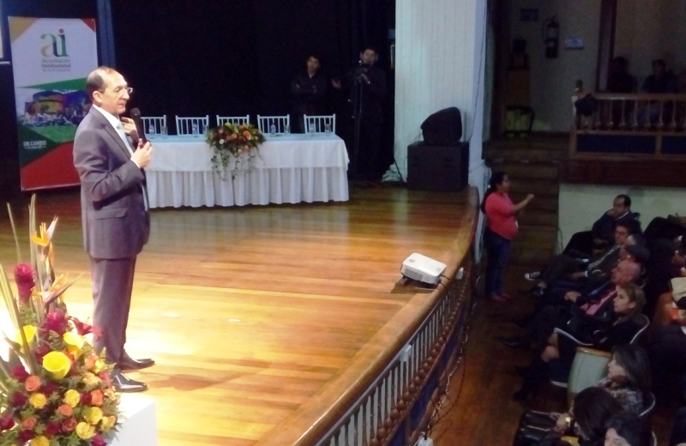
El Rector de la Universidad de Nariño, Carlos Solarte Portilla presentó en Audiencia Pública de Rendición de Cuentas el informe de gestión correspondiente al período abril de 2016 a marzo de 2017, en el teatro Imperial, con la presencia del Alcalde Encargado de Pasto, Eduardo Enríquez Caicedo, comunidad universitaria y ciudadanía en general.
En este espacio además de presentar el informe de gestión como una muestra de transparencia, participación democrática, pluralismo, gestión con calidad humana y responsabilidad social, se dio a conocer la Acreditación Institucional de Alta Calidad, por 6 años, para la Universidad de Nariño, por la excelencia académica, organización y cumplimiento de su función social.
El rector Carlos Solarte Portilla indicó que “hemos presentado con claridad y transparencia la Audiencia Pública de Rendición de Cuentas el informe de gestión correspondiente al período abril de 2016 a marzo de 2017. Con una inmensa satisfacción porque evidenciamos lo que hemos logrado hasta ahora, con el apoyo de todos los que han hecho posible esta rendición. La Acreditación Institucional de Alta Calidad, para la Universidad de Nariño es un logro para la región, que va a beneficiar a la educación superior de todo el Departamento de Nariño”, añadió.
El alcalde encargado de Pasto, Eduardo Enríquez Caicedo indicó que, “lo importante y lo que queremos rescatar es que seguimos trabajando con gestión conjunta con el rector de la Universidad de Nariño, el Alcalde de Pasto y el Ministerio de Educación. Dentro de los ejercicios de la Universidad, podemos destacar más de 17 programas acreditados y reconocemos a la Udenar por su alta calidad educativa”.
Somos constructores de paz

ACOMPAÑAMIENTO CON PROGRAMAS SOCIALES PARA CONMEMORAR ‘DÍA INTERNACIONAL DE LA TRABAJADORA SEXUAL’
La Oficina de Género de la Alcaldía de Pasto con el propósito asegurar ofertas sociales pertinentes a la población que tiene limitado acceso a ellas, conmemorará el ‘Día Internacional de la Trabajadora Sexual’. La jornada se llevará a cabo el viernes 2 de junio en la Plaza de Nariño desde las 3:00 de la tarde, donde se brindará el acompañamiento con las secretarías de Educación, Salud, Bienestar Social y Gobierno.
Cada una de las dependencias ofertará sus programas, la Secretaría de Educación los ciclos educativos para quienes quieran culminar primaria o bachillerato; la dependencia de Salud orientará con programas preventivos; Bienestar Social realizará inscripciones para el programa de Adulto Mayor y ofertará las actividades del Centro Vida; el programa de Atención a Víctimas de la secretaría de Gobierno registrará a las mujeres desplazadas del Conflicto Armado; y por su parte, la Oficina de Género, identificará a las personas que deseen participar de un proceso de reconversión laboral y así generar la oferta pertinente, a la par que sensibilizará sobre la violencia basada en género.
Así mismo, al evento se han sumado las Universidades Cooperativa y la Institución Universitaria CESMAG quienes ofrecerán el servicio de orientación psicológica, jurídica y de valoración odontológica. Instituciones como la Registraduría Municipal y Profamilia también harán parte de la programación permitiendo que las participantes accedan a la oferta misional propia de cada institución.
FUNDEPAZ, fundación que representa a las mujeres que ejercen el trabajo sexual desarrollará en este día su propia agenda desde las 10:00 de la mañana y se unirá al evento de la tarde para asegurar la máxima participación de esta población.
Información: Jefa Oficina de Género, Karol Eliana Castro Botero. Celular: 3132943022

Somos constructores de paz

ALCALDÍA DE PASTO ENTREGA ALARMAS COMUNITARIAS PARA MEJORAR LA SEGURIDAD EN EL CORREGIMIENTO DE MOCONDINO
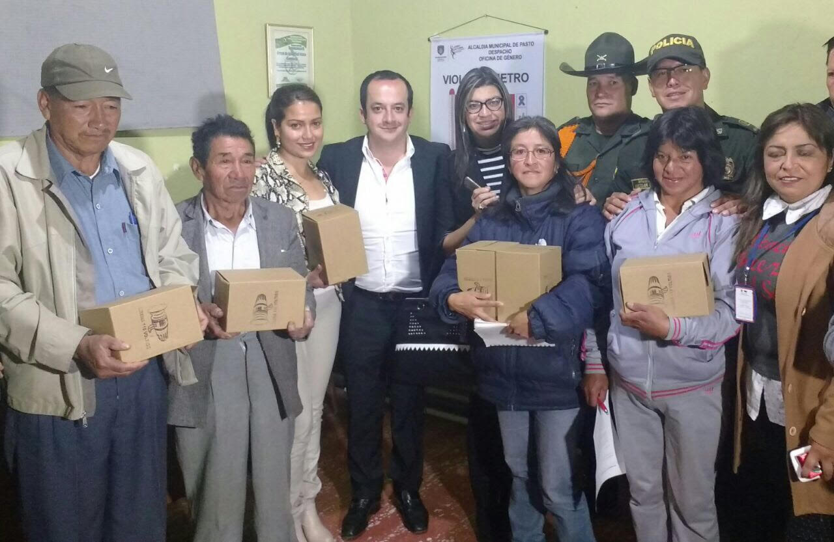
La Secretaria de Gobierno a través de la Subsecretaria de Convivencia y Derechos Humanos, entregó en el sector Cánchala, Corregimiento de Mocondino, trece alarmas comunitarias, cuyo objetivo es el de minimizar delitos como el hurto a persona, viviendas y reducir la venta y consumo de sustancias psicoactivas.
Esta entrega que se realizó a líderes comunitarios de Cánchala, Cánchala Alto, Puerres, Arrayanes, Mocondino, Mocondino Bajo y Dolores, contó con el acompañamiento de la Policía Metropolitana. Esta articulación se hace con el propósito de generar una mayor comunicación y un trabajo mancomunado entre las partes, fortaleciendo la seguridad y convivencia de este Corregimiento.
Elizabeth Cerón Corregidora de Mocondino, indicó que ‘’este es un primer paso frente a la inseguridad del corregimiento, ya que esta estrategia de CODEPAZ va articulada con la comunidad y es de nosotros la responsabilidad de saber utilizar estos elementos y estamos seguros que con el trabajo de todos, las problemáticas de hurto, de consumo y de otros delitos saldrán de nuestro sector’’
Al respecto el Secretario de Gobierno del Municipio, Eduardo Enríquez Caicedo manifestó que ”el objetivo de la entrega de estas alarmas es que todos estemos unidos contra el delito, tanto administración como comunidad trabajemos conjuntamente para disminuir los índices de hurto, microtráfico entre otros que se presentan en la zona urbana y rural del municipio. Esperamos que la comunidad le de buen uso a estas herramientas que fortalecen la convivencia y la seguridad en nuestro territorio.
El funcionario expresó que la estrategia se divide en dos procesos, uno la entrega e instalación de alarmas y dos la instalación de cámaras comunitarias; la segunda actividad empezará con un proyecto piloto en el sector de Julián Buchely.
Información: Secretario de Gobierno Eduardo Enríquez Caicedo. Celular: 3174047375 eduardoenca@yahoo.com
Somos constructores de paz

CON EL APOYO DE LA SUBSECRETARÍA DE SISTEMAS DE INFORMACIÓN, SECRETARÍA DE DESARROLLO COMUNITARIO, REALIZA JORNADA DE FORMACIÓN EN INFORMÁTICA BÁSICA EN SECTOR RURAL DEL MUNICIPIO.
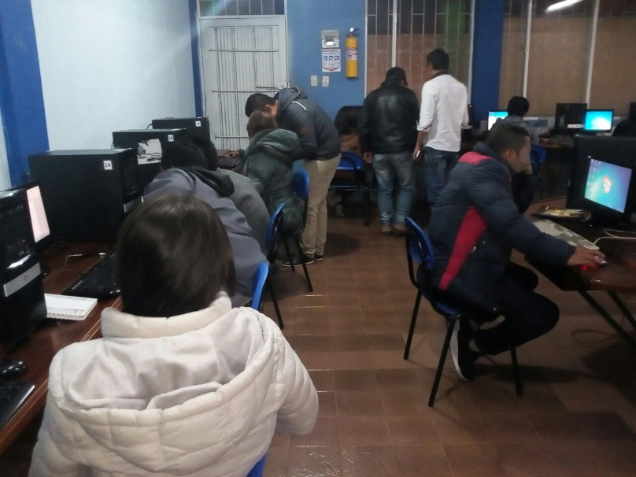
A través de un programa piloto de formación en TIC`S, los habitantes del Corregimiento de Obonuco recibieron la primera clase en sistemas, desarrollando estrategias comunicativas que les permitan adquirir capacidades y beneficios teórico- prácticos con las nuevas tecnologías de información.
El curso que tiene una duración de 60 horas, se están dictando en la Institución Educativa Municipal de Obonuco los días miércoles y jueves y será certificado por la Universidad Jorge Tadeo Lozano y la Alcaldía de Pasto.
Dary Palma, habitante del Corregimiento de Obonuco manifestó que “estos cursos son muy buenos ya que proporcionan el conocimiento para estar actualizado con la tecnología, siendo la primera vez que nos traen a profesionales para que nos enseñen”.
Se hace la invitación a los líderes comunales y comunitarios y demás comunidad que desee participar de estos cursos que aportan al desarrollo del municipio, comunicarse al teléfono 7296182 de la Secretaría de Desarrollo Comunitario sede Anganoy.
Información: Secretaria de Desarrollo Comunitario, Paula Andrea Rosero Lombana. Celular: 3017833825
Somos constructores de paz

ABIERTAS INSCRIPCIONES PARA CURSOS DE PANADERÍA Y MANICURE-PEDICURE
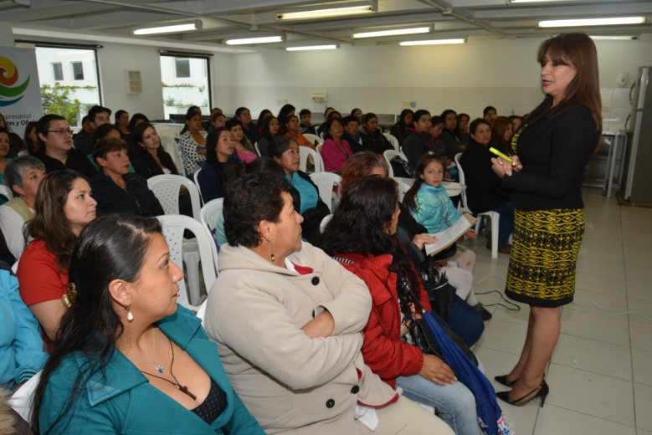
La Alcaldía de Pasto a través de la Escuela Artes y Oficios informa que están abiertas las inscripciones para los cursos de panadería y manicure-pedicure. El proceso de formación iniciará el jueves 1 de junio y el 1 de agosto respectivamente.
La Escuela de Artes y Oficios es un proyecto productivo de la Secretaría de Desarrollo Económico y Competitividad, que busca a través de la formación en diferentes áreas, mejorar las condiciones de vida de mujeres y hombres de escasos recursos.
Las inscripciones deben realizarse en las instalaciones de la Escuela de Artes y Oficios, ubicada en la calle 13 N° 28-23, contiguo a la Casona de Taminango
Los requisitos son:
· Ser mayor de 18 años de edad
· Fotocopia de la cédula de ciudadanía
· Saber leer y escribir
· Presentar hoja del puntaje del SISBEN
· Fotocopia de carné de salud
Información: Coordinadora Escuelas Artes y Oficios de Pasto, Lucía Edith Burgos. Teléfono: 7231716

Somos constructores de paz

PASTO DEPORTE DESARROLLARÁ SEIS RECREOPARQUES EL PRÓXIMO FIN DE SEMANA
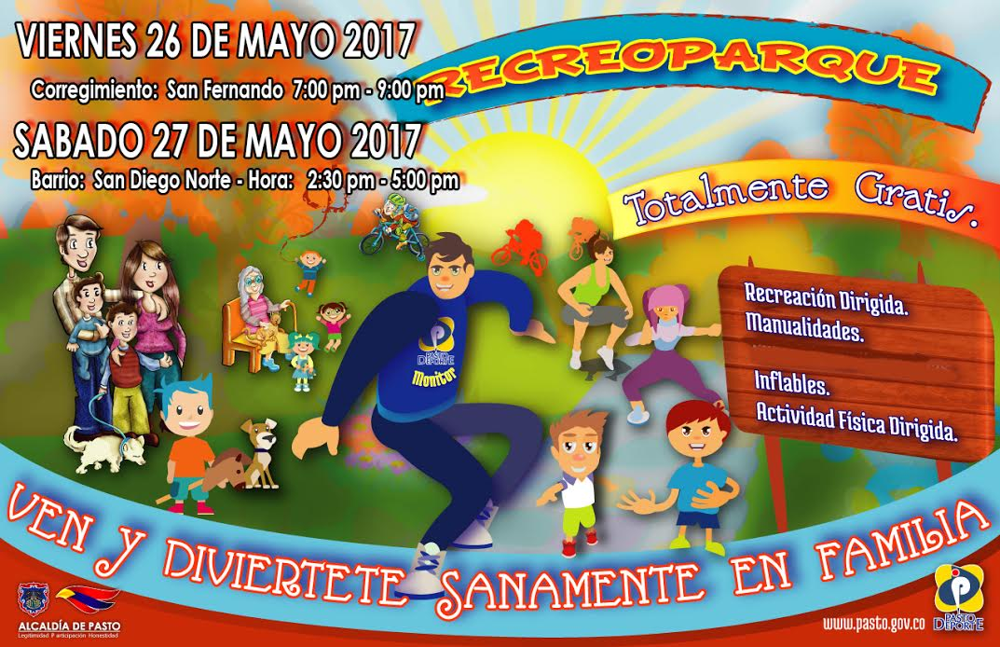
La Administración Municipal y el Instituto Pasto Deporte, han programado para el próximo fin de semana en diferentes sectores urbanos y rurales de la capital nariñense la realización de seis Recreoparques.
El viernes 26 de mayo la jornada comenzará a partir de las 7 de la noche en el corregimiento de San Fernando y el sábado 27 desde las 2:30 p.m. en San Diego Norte. Para el domingo 28 se tiene previsto adelantar 4 Recreoparques; los dos primeros en el barrio Capusigra y en Buesaquillo a partir de las 9 de la mañana, mientras que en horas de la tarde se visitarán los barrios Altamira y Chapal.
En cada actividad todos los habitantes de barrios, comunas y corregimientos podrán disfrutar de diferentes actividades recreativas como sesiones de Actividad Física, Recreación Infantil, Inflables, Manitas Creativas y Exhibiciones deportivas bajo la coordinación de los monitores del Ente Deportivo Municipal.
La Administración Local y Pasto Deporte invitan a toda la comunidad a participar de esta alternativa de recreación, que durante el año 2016 realizó 54 Recreoparques y que espera alcanzar la misma meta en el 2017, propiciando que las personas hagan un buen uso de su tiempo libre a través de la práctica del Deporte, la Recreación y la Actividad Física.
Información: Director Pasto Deporte Pedro Pablo Delgado Romo. Celular: 3002987880 pedrodelgado1982@gmail.com
Somos constructores de paz

RUEDA DE NEGOCIOS SABORES Y SABERES, INICIATIVA PARA PROMOVER LA EMPRESA NARIÑENSE

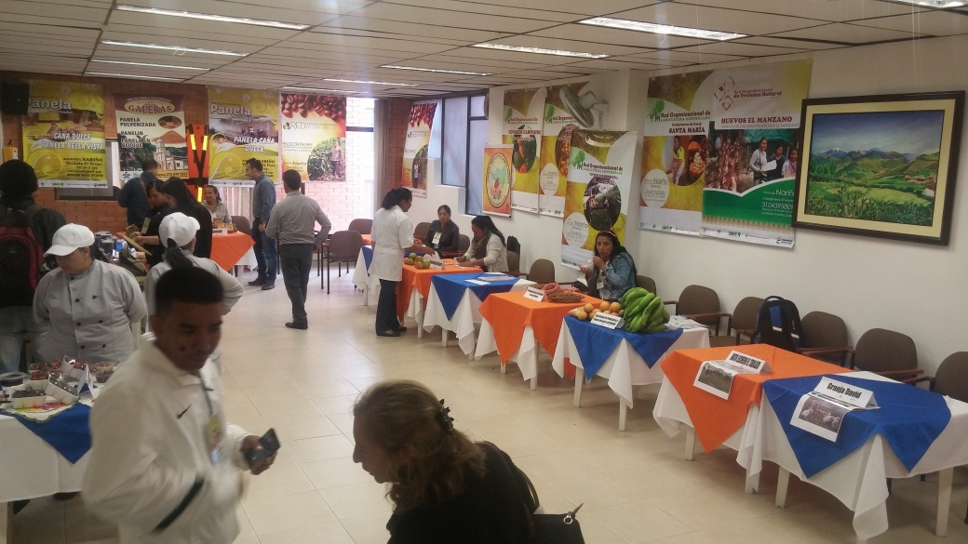

Con el apoyo de la Cámara de Comercio, la Alcaldía de Pasto a través de la Secretaría de Desarrollo Económico, Secretaría de Agricultura y el SENA regional Nariño, se realizó la primera Rueda de Negocios “Saberes y Sabores innovación y ciencia en la cocina”, con el fin de que empresas, microempresas y comerciantes de la zona rural den a conocer sus productos y puedan entrar al mercado gastronómico.

Sara Ángela Arturo, Directora Sena regional Nariño, informó que esta entidad se vincula a esta jornada con la participación de unidades productivas las cuales viene apoyando. “Mediante el programa Sena Emprende Rural con empresas que se vienen apoyando el SENA trae expositores a este importante proceso con el fin de dar oportunidad y fortalecer el emprendimiento del campesino Nariñense”.

Por su parte María del Mar Lagos, funcionaria de la Secretaría de Agricultura de Pasto expresó que en esta oportunidad son tres Asociaciones Rurales que pertenecen al UMATA participan en la actividad y resaltó la importancia de la realización de las mismas. “Es muy importante que como consumidores nos acerquemos a este tipo de eventos porque facilitan el conocimiento y la visibilización de productos y procesos del campo que no son tenidos en cuenta”.

A su vez Mariela Obando, representante de la Corporación Abriendo Caminos manifestó que entre las expectativas que tienen, es principalmente que la ciudadanía conozca el trabajo que realiza la gente del campo y de igual manera apoye y adquiera los productos Nariñenses.

Información: Secretario de Agricultura Jairo Gaviria. Celular: 3105980797 jgb-24@hotmail.com
Somos constructores de paz

Oficina de Comunicación Social
Alcaldía de Pasto

